Linux下文件传输实验
实验名称：Linux下文件传输实验 学时安排：2课时
实验类别：验证型、设计型 实验要求：1人1组

实验目的和任务
（1）认真复习相关Linux下编程的一般方法。
（2）了解掌握检验和的一般方法
（3）熟悉嵌入式下，TCP编程的一般方法

实验设备介绍
- 系统需求：安装有windowsXP以上版本的操作系统
- 软件需求: VMware 6.0，debian
- 硬件需求: 建议配置是CPU PIV以上,512M内存以上, 20G硬盘空间以上

预习要求
（1）熟悉嵌入式下，TCP编程的一般方法

注意事项和要求
- 请不要启动桌面环境下的应用程序，特别是Firefox、OpenOffice等。
- 按下“Alt”+“Ctrl”可以把鼠标移出虚拟机界面。

实验内容和步骤
如果忘记，仅供参考：网络环境搭建部分---目的：使用xp与虚拟机互联互通

1.文件传输实验
- 编译， gcc –o recv file_transfer_recv.c
- 编译， gcc –o send file_transfer_send.c
- 开两个窗口分别运行./recv , ./send 服务器IP
- 在发送端，还需要选择你要发送的文件，然后发送
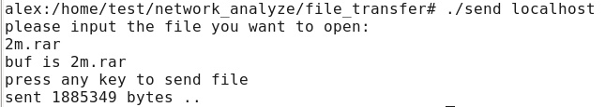
图中显示，发送了1885349个字节，你可以用ls –l查看一下 2m.rar这个文件的大小是不是1885349个字节，并比较2m.rar与服务器端的recvfile这两个文件是不是相同的文件？如果是，则表明，你已经文件传输成功了
2.文件传输实验-双PC机（选做）
在两台PC机上，重复以上步骤，要求能够正常传输文件
3.文件传输实验-解析文件名（选做）
要求：客户端发送名为2m.rar的文件，接收端接收后，也必须存储为2m.rar,为实现这个功能，客户端需要把自己的文件名发送给对方。可以考虑采用以下的结构体来解析协议
文件传输请求消息(C->S)
消息类型(4字节) | 文件名  密码(30个字符)

文件传输确认消息(S->C)
消息类型(4字节) | 结果(1字节)

struct MsgFileReq
{
int msgType;
char filename[30]
｝;
struct MsgFileAck
{
int msgType;
char result;
｝;

思考
- 如何把数字以文本方式写入一个文件？
- 如何判断send数据是否成功？

